Cadastro de operação de armazenagem
A operação de armazenagem é uma forma de subdividir as operações do cliente. Por exemplo, o mesmo cliente pode ter processos de venda para varejo e venda para e-commerce.
Para cadastrar uma nova operação de armazenagem vá na tela de mesmo nome.
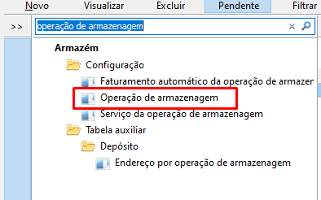
Clique em ‘Novo’.
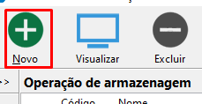
Ao clicar em ‘Novo’ o sistema abrirá o formulário de cadastro de operação de armazenagem. Nesse formulário, na tab page (aba) ‘Complemento’ defina o nome da operação, selecione o cliente que a utilizará e caso necessário preencha a observação.
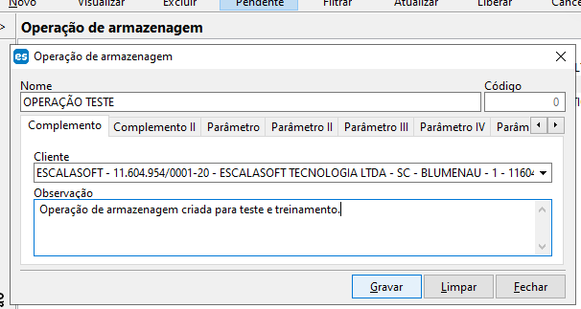
Na tab page (aba) ‘Complemento II’ podemos preencher com as seguintes informações:
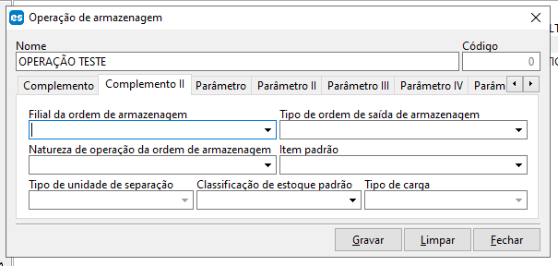
Filial da ordem de armazenagem: Selecione aqui qual filial deve-se informar nas ordens de armazenagem do cliente.
Tipo de ordem de saída de armazenagem: Defina o tipo de ordem que será utilizado nos processos de saída. Lembrando que a ordem de saída venda irá gerar NF de devolução com CFOP 5907 ou 6907, já se o tipo de ordem for de saída retorno então a CFOP será 5906 ou 6906.
Natureza de operação da ordem: Defina qual natureza de operação será utilizada neste processo.
Item padrão: Campo destinado para clientes em que os cadastros dos produtos são muito similares, onde pode-se selecionar neste campo um cadastro como modelo, onde, sempre que o sistema importar um xml do cliente, com o parâmetro de cadastrar os produtos pela importação de documento, o sistema vai cadastrar todos os novos produtos seguindo as mesmas configurações do item padrão.
Tipo de unidade de precificação: Não utilizado.
Classificação de estoque padrão: Não utilizado.
Tipo de carga: Não utilizado

Como parâmetros da operação de armazenagem temos:
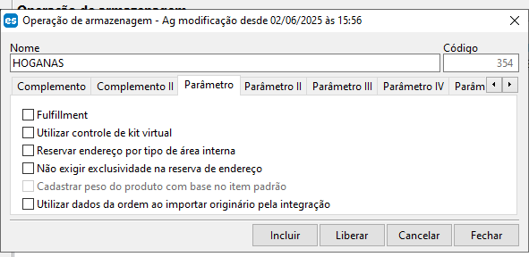
Fulffillment: Declara como operação destinada ao Fullfilment, onde exigirá diversas integrações.
Utilizar controle de kit virtual: Indica que cliente precisará de montagem de Kits.
Reservar endereço por tipo de área interna: Em algumas operações reservamos endereços para produtos específicos, naturezas de mercadorias específicas, entre outras opções. Quando realizamos essa reserva, o endereço fica bloqueado para receber outros produtos. Acontece que, quando essa função é utilizada, ela também faz o sistema entender que somente o endereço reservado poderá ser utilizado, impedindo de utilizar outros endereços que não sejam os reservados. O parâmetro em questão faz com que este bloqueio da reserva seja respeitado apenas por tipo de área, por exemplo se os endereços reservados são de Picking, o sistema vai entender que a reserva deve ser apenas respeitada em caso de picking, e que quando for necessário utilizar um pré-picking o sistema não bloqueará a operação.
Não exigir exclusividade na reserva de endereço: Este parâmetro é similar ao anterior, porém ele elimina a questão de que quando existir endereços reservados só permita utilizar esses endereços reservado. Com isso o sistema permitirá utilizar endereços sem reservas definidas.
Cadastrar peso do produto com base no item padrão: Este parâmetro trabalha em conjunto com o item padrão, sendo que utilizando apenas o item padrão, o sistema não replica o peso do produto também, mas com este parâmetro aqui, o sistema também considera que o peso deve ser replicado para todo novo produto.
Utilizar dados da ordem ao importar originário pela integração: Não utilizado.
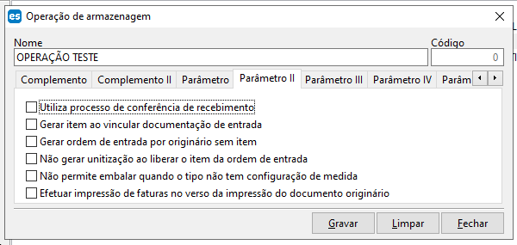
Utilizar processo de conferência de recebimento: Acrescenta mais uma etapa do processo de recebimento, onde será obrigatório realizar pelo coletor a conferência do processo.
Gerar item ao vincular documentação de entrada: Permite ter uma ordem pré-criada, que ao ser vinculada a uma documentação, o sistema criará os itens conforme documentação.
Gerar ordem de entrada por originário sem item: Faz com que ao utilizar a função de gerar ordem pelo originário, o sistema irá gerar a ordem sem nenhum item.
Não gerar unitização ao liberar o item da ordem de entrada: Parâmetro geralmente utilizado quando a operação do cliente consiste em gerar as unitizações uma a uma. Podendo ser pelo coletor ou desktop. Em casos que é penas gerar tudo conforme norma padrão, esse parâmetro não é interessante de se utilizar.
Não permitir embalar quando o tipo não tem configuração de medida: No cadastro do tipo de embalagem é possível configurar as dimensões da embalagem. Esse parâmetro vai obrigar a utilização de tipos de embalagem que contenham essas dimensões.
Efetuar a impressão de faturas no verso da impressão do documento originário: Alguns clientes podem enviar por integração boletos que precisam ser enviados junto a mercadoria expedida. Com este parâmetro, esse boleto será impresso no verso da folha da impressão do documento originário, ou seja, no verso da NF de venda.
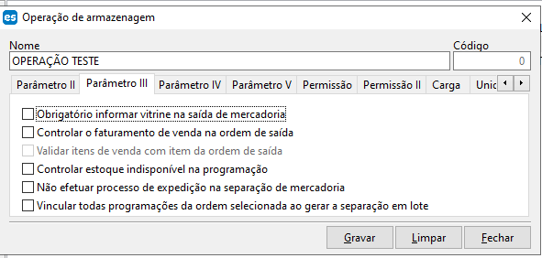
Obrigatório informar vitrine na saída de mercadoria: Não utilizamos.
Controlar o faturamento de venda na ordem de saída: Este parâmetro adiciona mais um status na ordem de saída. O status adicionado é o Ag faturamento de venda, que quer dizer que a ordem está pronta, porém aguardando a NF de venda do cliente.
Validar itens de venda com o item da ordem de saída: Parâmetro ativa uma comparação entre os itens que estão separados na ordem com os itens do documento originário e se houver divergência ele impedirá o carregamento do pedido.
Controlar estoque indisponível na programação: Não utilizamos.
Não efetuar processo de expedição na separação de mercadoria: Com este parâmetro, ao separar mercadoria, o sistema não irá gerar expedição e com isso não será gerado nem embalagem ou embarque. Devido a isso a ordem poderá ser encerrada ao finalizar a separação de mercadoria.
Vincular todas as programações da ordem selecionada ao gerar a separação em lote: Esse parâmetro exigirá que se o cliente for utilizar processo de separação em onda, as ordens vinculadas aos lotes de onda devem ser completamente vinculadas, não podem ser vinculadas a onda de separação de forma parcial.
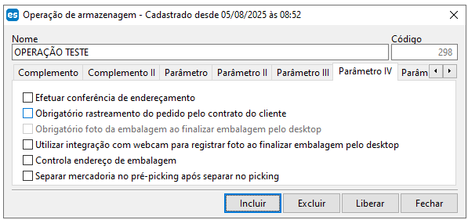
Efetuar conferência de endereçamento: Parâmetro adiciona uma etapa no processo de recebimento, onde os itens das ordens ficam em um status de ag conferência.
Obrigatório rastreamento de pedido pelo contrato do cliente: Não utilizamos
Obrigatório foto da embalagem ao finalizar embalagem pelo desktop: Obriga ter uma foto vinculada a cada embalagem do pedido.
Utilizar integração com webcam para registrar foto ao finalizar embalagem pelo desktop: Permite que ao finalizar embalagem, o sistema abra uma tela de captura de foto, onde pode-se utilizar uma webcam para bater a foto da embalagem. O sistema salva essa foto no anexo da embalagem.
Controle de endereçamento de embalagem: Permite endereçar as embalagens, onde pode-se ter múltiplas áreas de expedição e com esse parâmetro de controle de endereçamento, pode-se endereçar as embalagens em uma área de expedição específica.
Separar mercadoria no pré-picking após separar no picking: Parâmetro muda comportamento do sistema ao reservar saldo a separar, onde se não houver saldo suficiente em Picking, o sistema permitirá utilizar saldo de pré-picking.
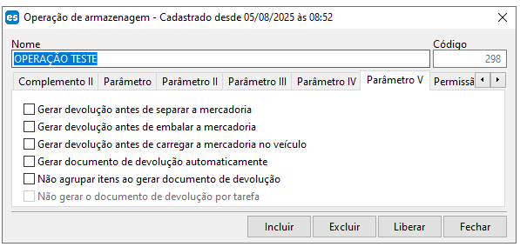
Gerar devolução antes de separar a mercadoria: Faz com que, antes de separar mercadoria, a ordem já esteja liberada para gerar o documento de devolução.
Gerar devolução antes de embalar a mercadoria: Permite que após a separação de mercadoria, antes de embalar, os itens da ordem já fiquem aguardando emissão de documento.
Gerar devolução antes de carregar a mercadoria no veículo: Parâmetro faz com que ao finalizar o processo de embalagem, a ordem já fique ag gerar devolução.
Gerar documento de devolução automaticamente: Parâmetro que só pode ser utilizado se um dos anteriores sobre momento de emissão estiverem marcados. Onde o sistema entenderá que deverá gerar a devolução automaticamente no momento conforme parâmetro anterior selecionado.
Não agrupar itens ao gerar documento de devolução: Parâmetro mexe no comportamento de agrupamento de itens nas notas de devolução de mercadoria.
Não gerar o documento de devolução por tarefa: Muda forma de processamento da emissão de documento de devolução.
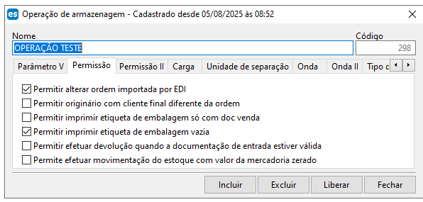
Permitir alterar ordem importada por EDI: Para clientes que utilizam EDI para importar as ordens de armazenagem, com este parâmetro o sistema permitirá alterar os produtos das ordens importadas.
Permitir originário com cliente final diferente de ordem: Permite vincular Originário de NF com ordem em que o destinatário da NF é diferente do cliente final da ordem de armazenagem.
Permitir imprimir etiqueta de embalagem só com doc venda: Impede a impressão da etiqueta de embalagem enquanto não houver documento originário vinculado na ordem.
Permitir imprimir etiqueta de embalagem vazia: Permite imprimir etiqueta de embalagens que não possuem itens dentro.
Permitir efetuar devolução quando a documentação de entrada estiver válida: Não utilizamos.
Permitir efetuar movimentação do estoque com valor da mercadoria zerado: Permitir realizar movimentações de produtos que estão no estoque, porém que seu valor é zero.
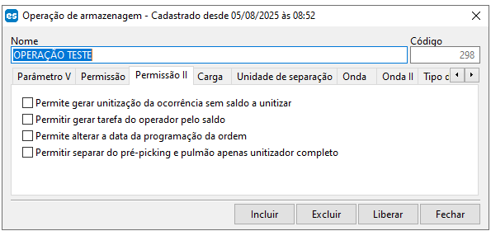
Permitir gerar unitização da ocorrência sem saldo a unitizar: Parâmetro que permite mesmo com ocorrência sem saldo a unitizar, o sistema permita gerar unitização.
Permitir gerar tarefa do operador pelo saldo: Não utilizamos.
Permitir alterar a data da programação da ordem: Retira o bloqueio que impede a edição da data da programação da ordem de armazenagem.
Permitir separar do pré-picking e pulmão apenas unitizador completo: Restringe a separação em pré-picking e pulmão apenas de unitizador completo, ou seja, não fracionando os unitizadores.
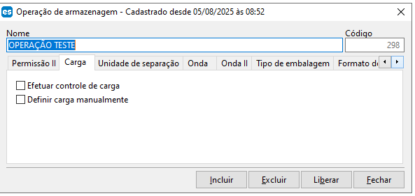
Efetuar controle de carga: Parâmetro mais específico para utilização de onda de separação.
Definir carga manualmente: Parâmetro mais específico para utilização de onda de separação.
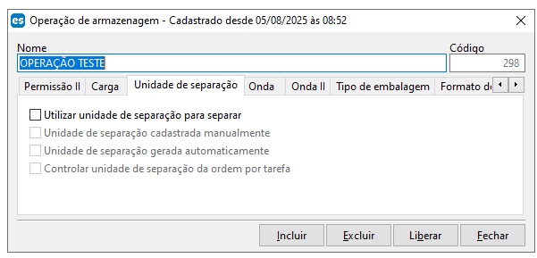
Utilizar unidade de separação para separar: Parâmetro utilizado em processos de fulfillment.
Unidade de separação cadastrada manualmente: Parâmetro utilizado em processos de fulfillment.
Unidade de separação gerada automaticamente: Parâmetro utilizado em processos de fulfillment.
Controlar unidade de separação da ordem por tarefa: Parâmetro utilizado em processos de fulfillment.
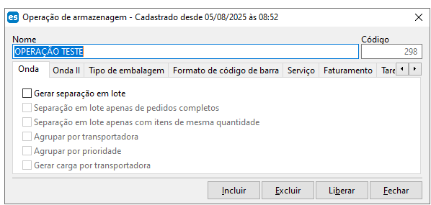
Gerar separação em lote: Define que quando o cliente utilizar esta operação de armazenagem, o sistema deve agrupar as ordens em uma única ordem de separação, conforme as regras de agrupamento.
Separação em lote apenas de pedidos completos: Opção força a só agrupar em separação em lote de ordens completas.
Separação em lote apenas com itens da mesma quantidade: Opção que só permitirá agrupar as ordens que contém o mesmo item e com a mesma quantidade.
Agrupar por transportadora: Esse parâmetro define que as separações em lote precisam ser agrupadas por transportadora, ou seja, uma ordem de separação em lote para cada transportadora.
Agrupar por prioridade: Com este parâmetro o sistema agrupará em separações em lote as ordens conforme as prioridades selecionadas na ordem de armazenagem.
Gerar carga por transportadora: Com este parâmetro, conforme uma separação em lote por transportadora é separada, distribuída e embalada, o sistema já gera um embarque para a transportadora da ordem e já vai vinculando as embalagens a transportadoras.
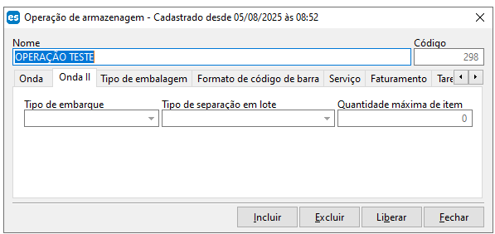
Tipo de embarque: Campo para selecionar o tipo de embarque que o sistema deve gerar, caso o parâmetro de ‘Gerar carga por transportadora’ esteja selecionado.
Tipo de separação em lote: Campo para selecionar o tipo de ordem de separação em lote que deve ser utilizado ao gerar a separação em lote.
Quantidade máxima de item: Determina a quantidade de SKUs que podem ser agrupados na mesma ordem de separação em lote.
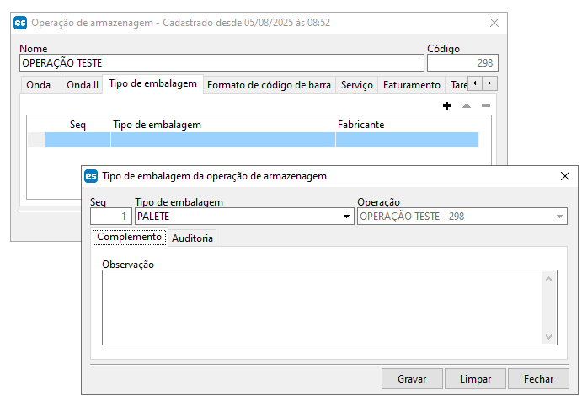
Tipo de embalagem: nessa tab page conseguimos adicionar os tipos de embalagens que podem ser utilizados pelo cliente.
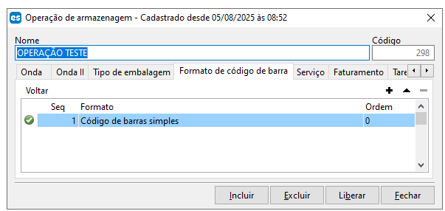
Formato de código de barras: Aqui conseguimos determinar que tipos de códigos de barra o cliente utilizará, se será utilizado código de barras comum, QRCode, entre outros.
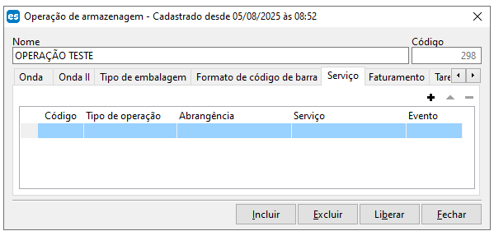
Serviço: Aqui conseguimos automatizar alguns lançamentos de serviços, mas agora não vamos a fundo nisso, em outro capítulo vamos nos aprofundar neste assunto.
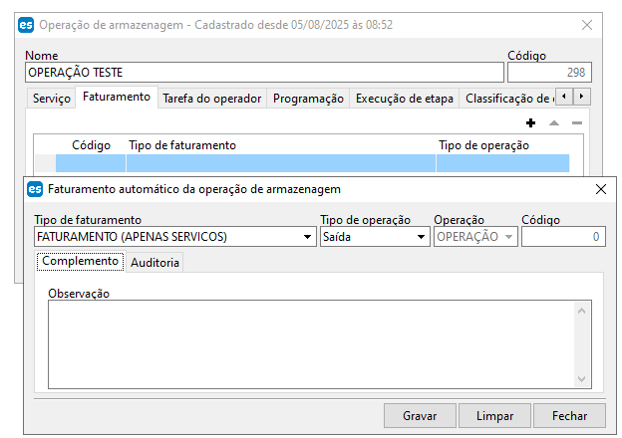
Faturamento: Aqui conseguimos definir que essas operações devem ser faturadas automaticamente por ordem de armazenagem, no ato de encerrar as ordens.
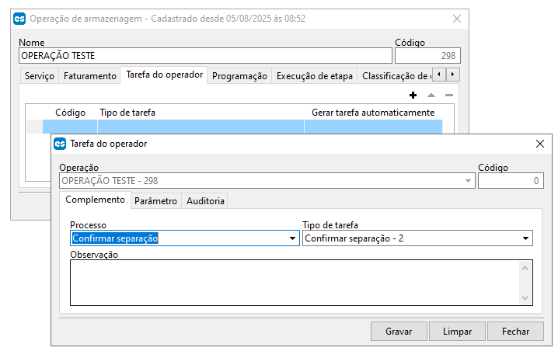
Tarefa do operador: Aqui é possível definimos que o cliente irá controlar as tarefas do operador (coletor de dados).
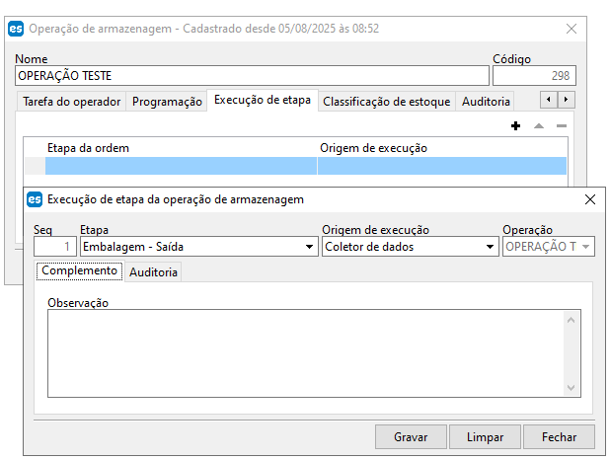
Execução de etapa: na execução de etapa conseguimos bloquear determinando por onde cada etapa deve ser realizada, por exemplo, determinar que o processo de embalagem deve ser feito especificamente pelo coletor de dados.

Ao finalizar o cadastro da operação de armazenagem, lembre-se de ‘Gravar’ e ‘Liberar’, para que ela fique disponível para utilização.

